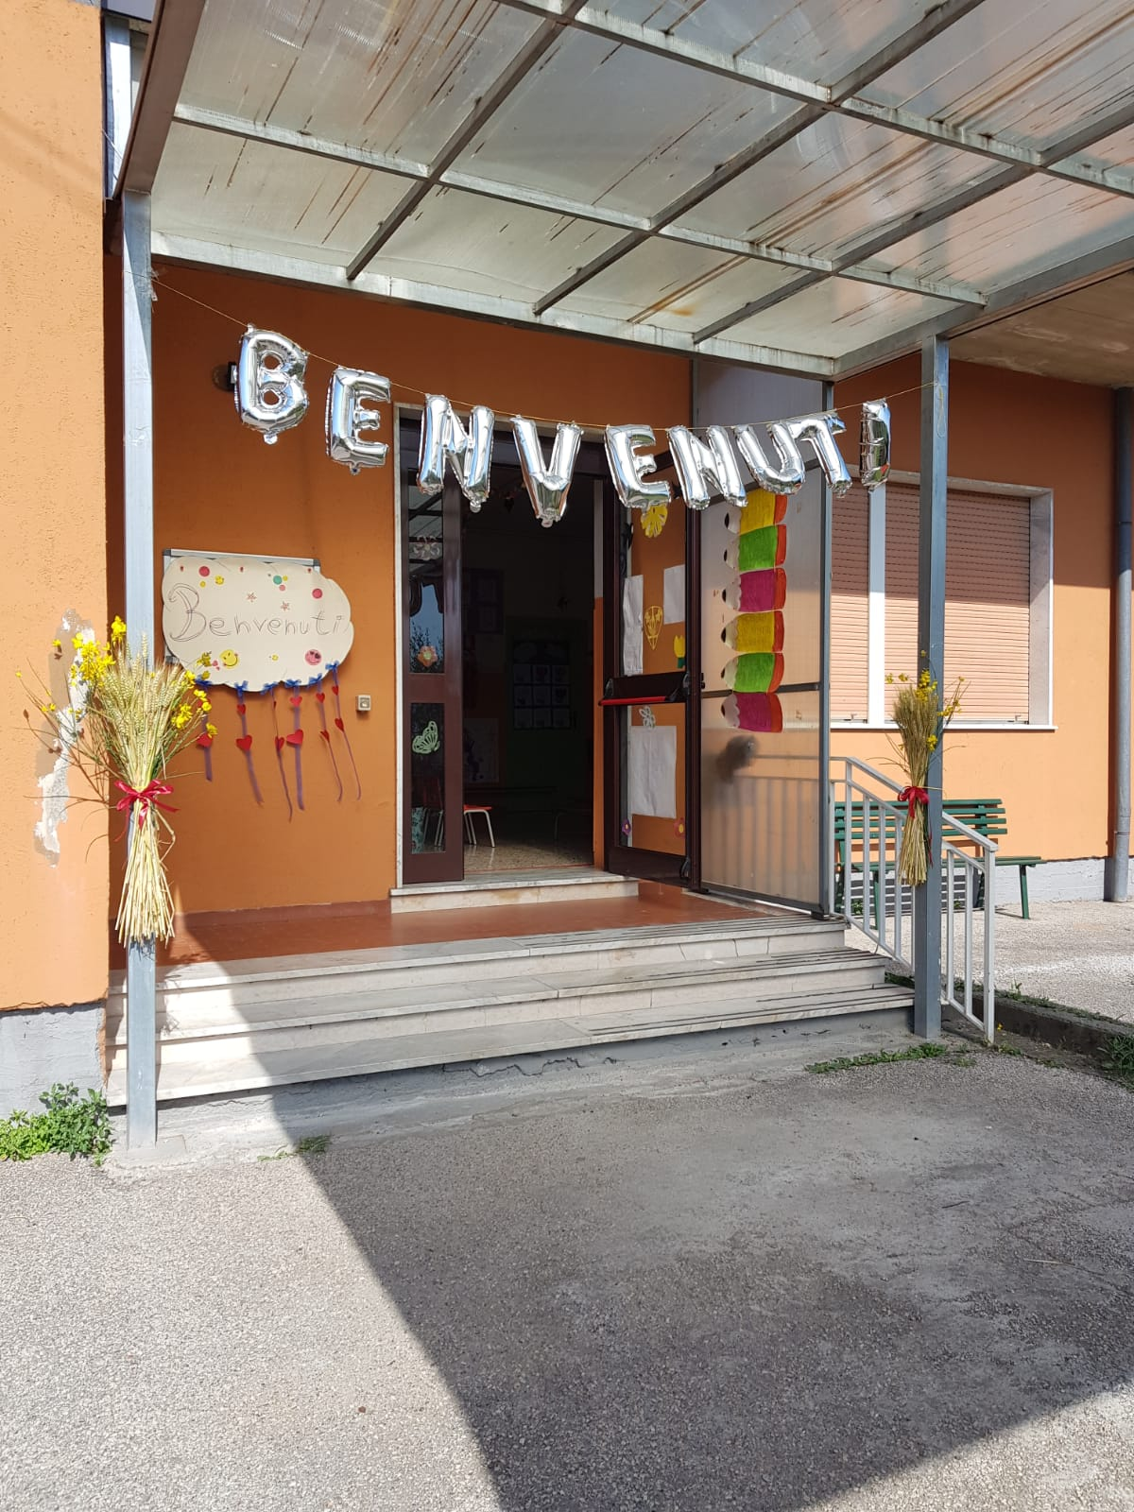
SCUOLA DELL’INFANZIA “LINA MUSTO” SAN MICHELE

Report “ Progetto accoglienza”
Anno scolastico 2018/2019

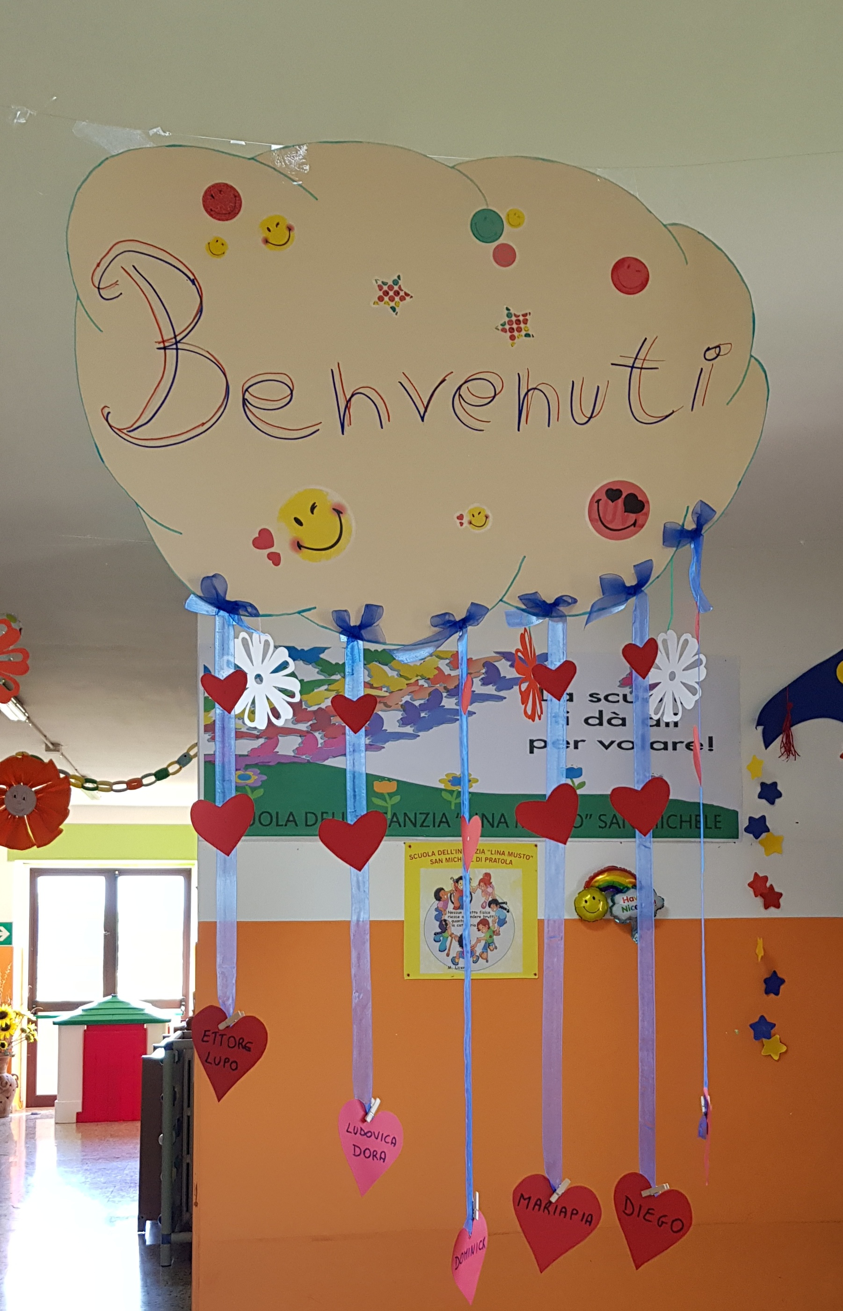
Il 19 e 20 Giugno, si è svolto il “ Progetto Accoglienza” come da tradizione. I bambini nei giorni precedenti si sono impegnati, insieme alle insegnanti, a preparare materiale ed attività da condividere in quei due giorni. Per l’occasione il salone è stato diviso in vari angoli ( angolo lettura, angolo grafico-pittorico, angolo ludico) per poter dare ai bambini la possibilità di scegliere l’attività in base ai loro interessi.
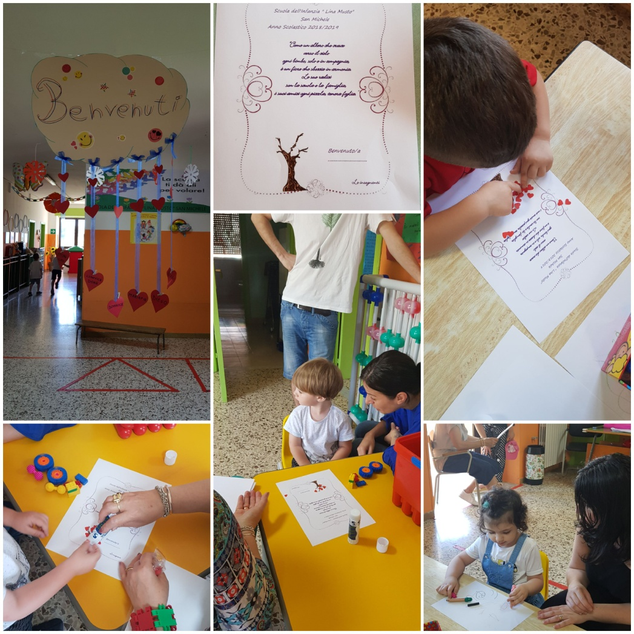

I nuovi iscritti sono stati accolti con un “canto di benvenuto” e coinvolti in attività di piccolo-grande gruppo. Con l’aiuto del paracadute ludico, i bambini si sono prodigati in vari girotondi che hanno suscitato gioia e sorpresa. Per lasciare un ricordo tangibile delle due giornate, le maestre hanno preparato una apposita scheda da completare con i nuovi arrivati, infatti loro hanno incollato tanti cuoricini all’albero spoglio come simbolo di un fiore che sboccia in armonia da portare a casa come simbolo di buon auspicio.
L’occasione ha consentito ai genitori di poter visionare i vari spazi della scuola e soprattutto di fare una prima presentazione dei loro bambini.
I nuovi iscritti si sono subito inseriti nel grande gruppo dando così il via a due belle giornate di gioco.
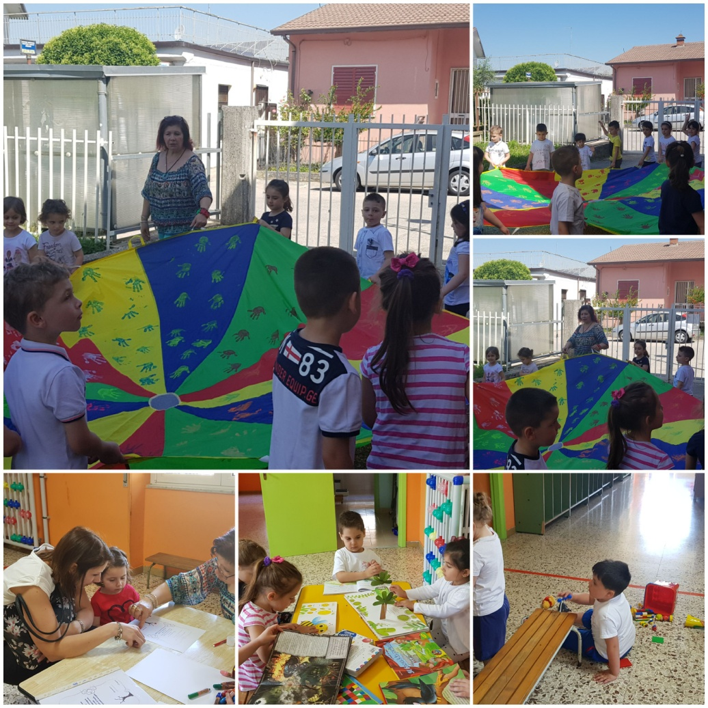

Le Insegnanti

